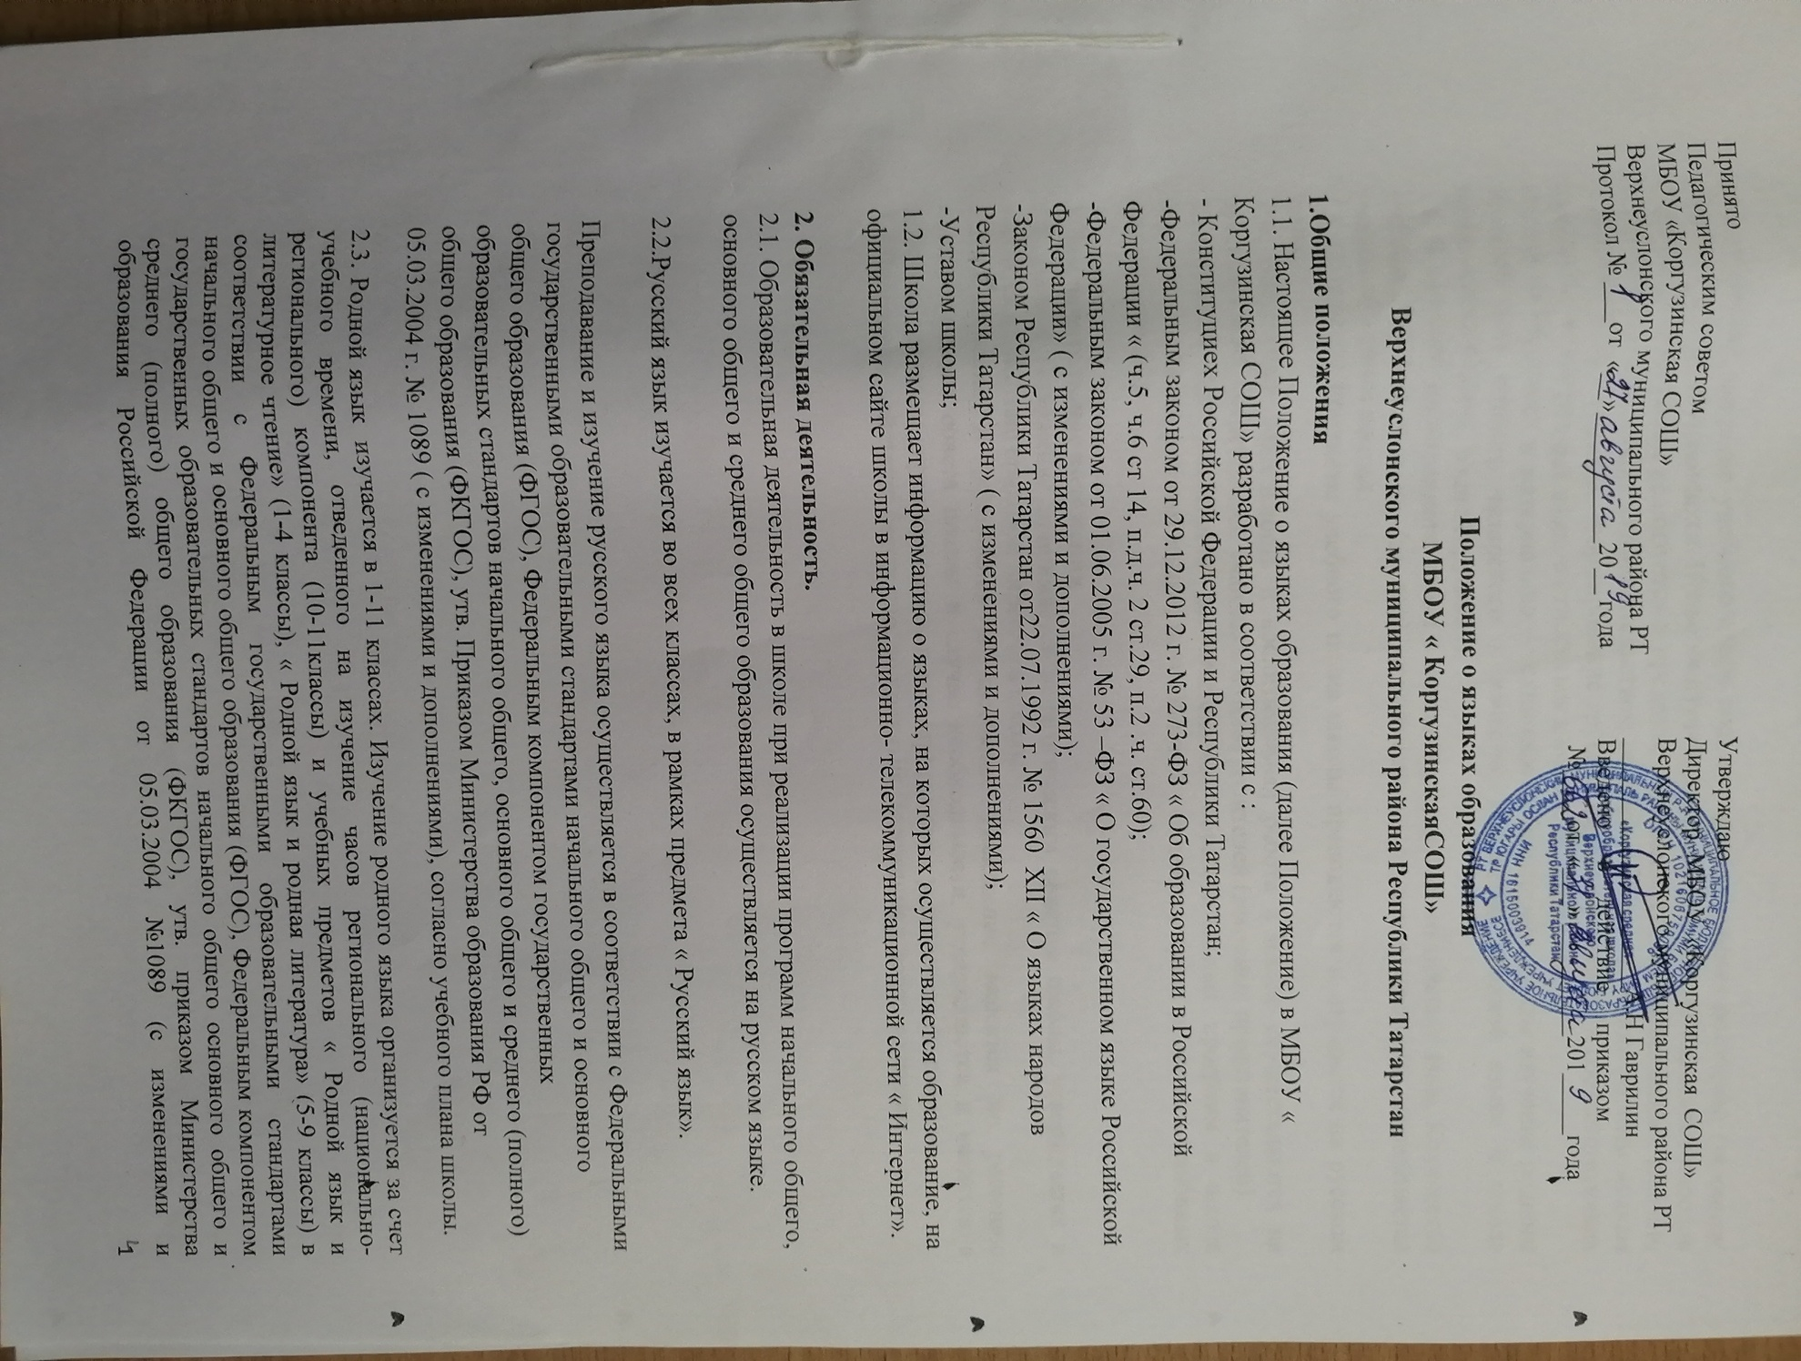

дополнениями), согласно учебного плана школы с учетом мнения родителей (законных представителей) обучающихся. Право на изучение родного языка из числа языков народов Российской Федерации реализуется в пределах возможностей, предоставляемых школой, в порядке установленном законодательством об образовании. Обучение родным языкам осуществляется в группах. Формирование групп и перевод учащихся в соответствующие группы изучения родных языков относиться к компетенции школы.
Исходя из кадровых и материально – технического оснащения школы изучение родного русского или родного татарского в качестве предметов «Родной язык» в школе преподаются родной, родной (русский).
2.4. В качестве иностранного языка в школе преподается английский язык. Количество учебных часов в неделю (за год), отводимых на изучение предмета, определяется учебными планом школы.
2.5. Остальные предметы учебного плана школы преподаются и изучаются на русском языке.
2.6. Внеурочная деятельность и воспитательная работа в школе осуществляются на русском языке, потребностей учащихся и (или) родителей (законных представителей).
2.7.Обучение при реализации дополнительных образовательных программ в школе осуществляется на русском языке, потребностей учащихся и (или) родителей (законных представителей).

3. Заключительные положения
3.1. Данное Положение принимается педагогическим советом школы, утверждается и вводится в действие приказом директора школы.
3.2. Изменения и дополнения в настоящее Положение вносятся по решению педагогического совета школы в случае необходимости, утверждаются и вводятся в действие приказом директора школы и регистрируются в установленном порядке.
3.3.Положение действует бессрочно, до принятия Положения в новой редакции

